Séquence n°3 : La ruse au théâtre, au service du rire
Séance n°5 : Le vocabulaire théâtral

Les mots croisés de la farce de Maître Pathelin
Le vocabulaire théâtral

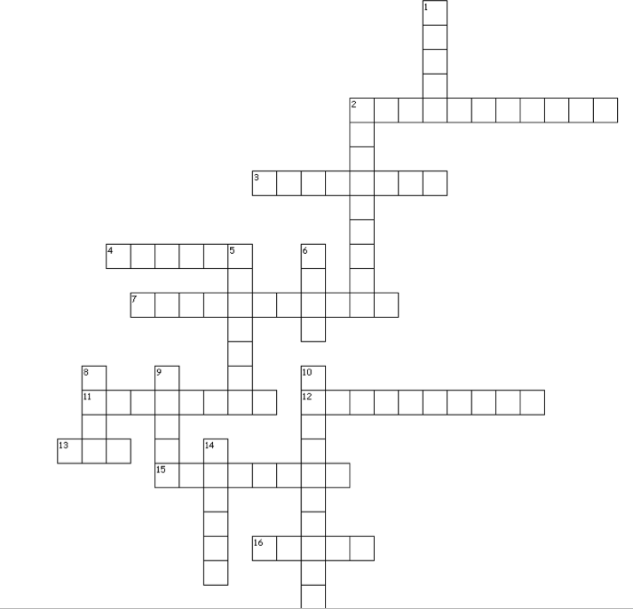

Mots à trouver :

Acte  Aparté  Comédien  Costume | Décor  Dialogue  Dénouement  Didascalies | Farce  Mise en scène  Jeu  Exposition | Réplique  Rôle  Scène  Public

Séquence n°3 : La ruse au théâtre, au service du rire
Séance n°5 : Le vocabulaire théâtral

Horizontal  2. Art de faire représenter une pièce de théâtre par des comédien·ne·s, de les guider dans leur jeu et de décider de tout ce qui les entoure.  3. Echange de paroles entre deux personnages d’une pièce de théâtre.  4. Ensemble des spectateurs qui assistent à une représentation théâtrale.  7. Indications scéniques données par l'auteurice pour guider le jeu du·de la comédien·ne. Ecrites en italique, elles peuvent préciser les gestes, les déplacements ou le ton.  11. Personne qui joue au théâtre, au cinéma, à la télévision.  12. Début de la pièce qui présente aux spectateurs les personnages principaux, le début de l’intrigue et donne la tonalité de la pièce.  13. Manière de jouer un rôle, une comédie.  15. Texte prononcé par un même personnage au cours d'un dialogue.  16. Division d'un acte entre l’entrée et la sortie d’un personnage. | Vertical  1. Genre théâtral né au Moyen Âge qui a pour but de faire rire et qui a souvent des caractéristiques grossières.  2. Scène où un personnage est seul sur scène et où il se parle à lui-même, le véritable destinataire est en réalité le public.  5. Habits portés pour le théâtre.  6. Ensemble des répliques d'un personnage dans une pièce de théâtre.  8. Partie de la pièce qui marque les éléments importants de l'action. Traditionnellement, une pièce classique en contient trois, divisés en scènes.  9. Ensemble des objets qui se trouvent sur scène pour créer une atmosphère ou servir l’intrigue.  10. Ce qui termine, dénoue une action au théâtre, au cinéma.  14. Paroles que l'acteurice dit à part soi et que les spectateurices seul·e·s sont censé·e·s entendre.

